

大数据技术平台 课程设计说明书

题目： 计算圆周率综合案例

学生姓名：
学 号：
院 （系）： 数学与数据科学学院
专 业： 数据科学与大数据技术
指导教师：
2025年 5 月 23 日
目录
1、 选题背景 2
1.1 课题背景与意义 2
1.2 应解决的主要问题 2
1.3 应达到的技术要求 2
1.4 指导思想 3
2、 方案论证 3
2.1 设计原理 3
2.2 方案选择 3
2.3 方案特点 4
3、 过程论述 4
3.1 环境准备 5
3.2 算法设计 5
3.3 代码实现 5
3.4 实验与验证 7
4、 结果分析 10
5、 总结和学习感受 11
参考文献资料 14

1、选题背景

1.1 课题背景与意义
在大数据和计算科学领域，如何高效地解决复杂的数学问题一直是研究者关注的核心议题。随着科学研究和工程实践中所涉及的数据规模不断扩大，传统的串行计算方式已难以满足精度与效率并重的需求。并行计算技术因此应运而生，并在高性能计算（HPC）、人工智能、量化金融等领域展现出广阔的应用前景。其中，蒙特卡罗方法（Monte Carlo Method）作为一种基于概率统计理论的数值计算方法，因其良好的适应性与可扩展性，成为解决复杂数学问题的有效工具。
蒙特卡罗方法的基本思想是通过大量的随机样本模拟实际问题中变量的概率分布，从而对复杂系统行为进行估计。该方法不依赖于问题的解析表达式，适用于非线性、高维度、不可微分等传统数值方法难以处理的情形。例如，在金融领域，它被用于风险评估与衍生品定价；在物理领域，被用于粒子输运与热传导模拟；在工程设计中，用于不确定性分析与容差建模等任务。其通用性和鲁棒性使其在跨学科研究中具有重要地位。
计算圆周率（π）作为数值分析中的一个经典问题，不仅具有直观的几何背景，也是评估随机模拟算法有效性的典型实验。利用蒙特卡罗方法估计 π，通常是通过在单位正方形中生成大量随机点，并计算其落入单位圆内的比例，再根据面积比例推算出 π 的近似值。这种方法具有良好的教学价值和实验可重复性，便于引导学生或研究人员理解随机性、采样误差与大数定律等基本概念。然而，随着模拟精度的提高所需样本数量呈指数级增长，传统的单线程或多线程实现方案在时间效率和资源利用方面面临严重瓶颈。
在这一背景下，Apache Spark 等现代分布式计算框架为蒙特卡罗方法的高效实现提供了强有力的技术支持。Spark 以内存为核心的数据处理机制，结合其分布式调度器和弹性分布式数据集（RDD）抽象，能够将计算任务自动划分并分发至多个节点并行执行，大幅提升了处理速度与系统吞吐量。通过将蒙特卡罗模拟过程映射为并行任务，每个节点独立进行随机样本的生成与处理，不仅显著提高了运行效率，也降低了程序的复杂性和通信开销。此外，Spark 的容错机制与可扩展架构也为大规模实验提供了稳定保障，便于部署在云平台或高性能集群环境中。
更进一步，借助 Spark SQL、Spark Streaming 等模块，蒙特卡罗方法还可以与实时数据流、结构化数据处理乃至机器学习任务相结合，实现从采样计算到模型优化的端到端数据处理链。这种技术整合不仅提升了单一算法的性能，也推动了大数据环境下的科学计算范式变革。
综上所述，基于 Apache Spark 的蒙特卡罗方法不仅是对传统数值模拟的优化，更代表了一种以大规模并行计算为核心的现代科学计算思维方式。通过在经典问题上的实验与验证，不仅可以深入理解算法在不同计算架构下的表现特征，也为进一步研究复杂系统建模、随机优化问题乃至人工智能中的不确定性估计提供了坚实的理论基础与实践平台。

1.2 应解决的主要问题
计算效率问题：传统的蒙特卡罗方法通常运行于单机环境，通过串行方式依次生成大量随机样本并进行统计分析。这种方式虽然实现简单，但在处理大规模样本时计算效率极低，尤其当采样点数量达到百万乃至十亿级别时，计算所需时间呈线性增长，严重制约了算法的实时性和实用性。随着模拟精度要求的提升，单机的 CPU 和内存资源已难以支撑大规模计算任务，成为应用推广的瓶颈。
Apache Spark 的分布式计算特性为解决这一难题提供了有效方案。Spark 能够将整个蒙特卡罗计算任务拆分成多个子任务，分配到集群中的多个计算节点并行执行，每个节点独立进行随机采样、命中判断等操作。由于蒙特卡罗方法本身具有良好的“天然并行性”（每个样本的生成与处理互不依赖），因此特别适合利用 Spark 进行并行化处理。这种并行架构不仅显著缩短了计算时间，也有效提高了系统资源的利用率，提升整体吞吐能力。
可扩展性问题：在大数据时代，数据规模呈爆炸式增长，计算问题的复杂性也随之提高。单机系统在 CPU 核心数、内存容量、I/O 带宽等方面均存在物理限制，导致其在处理海量数据时难以胜任。尤其对于需千万级以上样本参与的蒙特卡罗模拟，单机环境可能出现长时间阻塞、内存溢出甚至计算失败等问题。
Spark 的弹性分布式数据集（RDD）机制为大规模数据处理提供了良好的可扩展性。用户只需增加节点数量或提升节点配置，即可水平扩展计算能力，灵活应对更高的计算需求和更大的样本空间。此外，Spark 提供了资源调度器（如 YARN、Mesos、Kubernetes）与任务容错机制，确保即便在节点故障的情况下也能继续完成任务执行，显著增强了系统的健壮性和可维护性。这种按需扩展与资源复用能力，使得 Spark 成为应对蒙特卡罗方法大规模计算的理想平台。
算法实现与优化：在 Spark 环境下实现蒙特卡罗方法，需要考虑数据的分发、任务的调度以及结果的聚合等问题，确保算法的正确性和高效性。

1.3 应达到的技术要求
实现分布式蒙特卡罗算法：在 Spark 环境下实现蒙特卡罗方法进行 π 的近似计算，核心思路是利用 Spark 的弹性分布式数据集（RDD）将样本空间划分为多个子任务，每个任务在不同的计算节点上并行地生成随机点并判断是否落入单位圆内。该过程可以分为以下几个关键步骤：
随机样本生成：使用 Spark 的 parallelize 或 SparkContext.range() 创建一个代表采样次数的 RDD，通过 map 转换操作在各个分区中生成均匀分布的二维随机点（x, y）。
命中判断：在每个分区中进行点是否落在单位圆内的判断，即判断 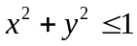，记录命中次数。

结果汇总与 π 估计：通过 reduce 或 aggregate 等聚合操作计算所有分区中的命中点总数，再结合样本总数计算出 π 的近似值：
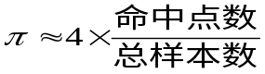

由于这一过程高度并行且每个样本独立，极大地契合 Spark 的分布式计算特性，实现起来不仅高效，而且具备良好的扩展能力。

优化计算性能：通过调整 Spark 的配置参数、优化数据分区策略等方式，提高计算效率，减少计算时间。
代码可读性与可维护性：编写清晰、可维护的代码，方便后续的功能扩展和性能优化。

1.4 指导思想
本设计的指导思想是“高效、可扩展、可验证”。具体而言：
高效性：充分利用 Spark 的分布式计算能力，将计算任务分配到多个节点上并行执行，减少计算时间，提高计算效率。
可扩展性：设计时考虑算法的可扩展性，使其能够轻松适应不同规模的数据集和计算资源。通过增加计算节点，可以进一步提高计算性能。
可验证性：通过实验验证算法的正确性和性能提升效果。

2、方案论证

2.1 设计原理
本课题的核心设计原理是利用蒙特卡罗方法结合 Apache Spark 的分布式计算能力来高效计算圆周率（π）的近似值。蒙特卡罗方法通过大量随机采样来估计数学问题的解，其基本思想是：在一个单位正方形内随机生成点，并统计落在内切单位圆内的点的比例，从而估算 π 的值。具体原理如下：

几何概率：在一个边长为 2 的正方形内（中心在原点，范围为 [-1, 1] x [-1, 1]），内切圆的半径为 1。圆的面积与正方形的面积之比为 π/4。
随机采样：在正方形内随机生成大量点，统计落在圆内的点的数量。
比例估算：通过计算落在圆内的点的比例，乘以 4 来估算 π 的值。

2.2 方案选择
在实现蒙特卡罗方法计算圆周率（π）的过程中，存在多种技术方案可供选择，包括基于单线程的串行实现、利用多线程的并行实现，以及基于分布式计算框架的实现方式。经过综合评估与权衡，最终选择了基于 Apache Spark 的分布式计算方案。以下是对各类方案的对比分析及选型理由：
（1）单机多线程实现
优点：能够充分利用本地多核 CPU 的计算资源，在一定程度上提升计算并行度。部署和调试相对简单，适用于小规模样本或测试性任务。
缺点：可扩展性受限于物理机的硬件配置，随着采样点数量的增加，计算效率提升存在明显的上限。缺乏容错机制，任何中途异常都可能导致任务失败或结果不完整。难以处理超大规模样本或需要高可靠性的生产级任务。
（2）基于 Apache Spark 的分布式计算实现
优点：高效性：Spark 基于内存计算模型，具备出色的并行计算能力。可将计算任务分布至集群中的多个计算节点并发执行，大大减少总计算时间。可扩展性：Spark 支持弹性扩展，只需增加计算节点即可处理更大规模的数据与任务，极大提升了系统的灵活性和适应能力。容错性强：Spark 内置容错机制，支持对失败任务的自动重试与数据恢复，保障了分布式计算环境下的稳定性和鲁棒性。
丰富的编程接口：Spark 提供了功能齐全的 API（如 RDD、DataFrame、Dataset）和强大的操作算子（如 map, reduce, aggregate 等），可大幅降低分布式程序开发难度，提高开发效率。
缺点：部署与管理相对复杂，需要配置分布式计算环境（如集群管理器、资源调度器等），对开发者的技术水平与系统运维能力提出更高要求。对小规模样本计算可能存在“启动开销”过高的问题，不如单机方案高效。
（3）选型理由与技术路线确立
结合本项目的实际需求：即通过大量采样进行蒙特卡罗计算以获取 π 的高精度估计值，在大规模数据量下对计算性能、可扩展性和系统鲁棒性要求较高。因此，选择 Apache Spark 作为技术基础平台是更加合理且具前瞻性的选择。
Spark 在并行处理大量独立任务方面具有天然优势，与蒙特卡罗方法样本独立、计算互不依赖的特性高度契合。同时，其支持水平扩展和内存优先的计算机制，能有效满足高性能、大规模、分布式计算的实际场景。

2.3 方案特点
所采用的基于 Apache Spark 的分布式计算方案具有以下特点：
高效并行计算：利用 Spark 的 RDD（弹性分布式数据集）和并行计算能力，将计算任务分配到多个节点上并行执行，显著减少计算时间。
可扩展性：Spark 的架构设计支持水平扩展，通过增加计算节点可以轻松处理更大规模的数据集，满足不断增长的计算需求。
容错机制：
Spark 提供了容错机制，当某个节点发生故障时，计算任务可以自动重新分配到其他节点上继续进行，确保计算的可靠性和稳定性。
易于开发和维护：Spark 提供了丰富的 API 和工具，使得开发者可以方便地进行数据处理和计算。同时，Spark 的生态系统成熟，社区活跃，提供了大量的文档和示例代码，降低了开发难度。
灵活的数据处理：Spark 支持多种数据源和数据格式，可以方便地与现有的数据系统集成，实现数据的灵活处理和分析。

3、过程论述
本设计旨在充分发挥 Apache Spark 分布式计算框架的高性能并行处理能力，探索其在数值计算问题中的应用潜力，具体实现蒙特卡罗方法计算圆周率（π）的近似值。传统蒙特卡罗方法虽然思路简单、实现方便，但其在处理大规模样本数据时面临严重的性能瓶颈，尤其是在单机环境下，计算时间随采样点数量增加呈线性甚至指数级增长，严重影响算法效率和可扩展性。
为此，本设计通过构建基于 Spark 的分布式蒙特卡罗计算模型，将大量的随机采样任务划分并分发至集群各节点上并行执行，实现随机点的本地生成、命中判断及局部结果统计，并最终通过分布式聚合计算 π 的近似值。该方法不仅充分利用了 Spark 的弹性分布式数据集（RDD）和高效的任务调度机制，还避免了单点瓶颈问题，显著提升了运算速度与资源利用率。

设计步骤如下：

3.1 环境准备
Spark 环境搭建：
安装 Apache Spark，并配置好集群环境
开发环境搭建：
使用 SBT（Scala Build Tool）作为项目构建工具，创建 Scala 项目。
在 build.sbt 文件中添加 Spark 依赖项。

3.2 算法设计
蒙特卡罗方法原理：在一个边长为 2 的正方形内（范围为 [-1, 1] x [-1, 1]），随机生成点。计算每个点到原点的距离，判断是否落在内切单位圆内（距离 ≤ 1）。统计落在圆内的点的数量，通过比例估算 π 的值（π ≈ 4 * (圆内点数 / 总点数)）。
并行化设计（基于 Apache Spark）：
为了提升大规模采样下的计算效率，本项目基于 Apache Spark 的并行计算能力，对蒙特卡罗算法进行并行化设计：
步骤1：任务划分与数据并行：
利用 Spark 的 RDD（弹性分布式数据集）生成指定数量的“虚拟任务索引”。
通过 mapPartitions 操作，在每个分区内部独立生成随机点并进行命中判断，局部统计命中次数。
步骤2：局部计算：
每个分区单独处理一部分采样点，避免跨节点通信开销，最大限度利用本地计算资源。
统计该分区中落在单位圆内的点数，并将局部结果返回给驱动程序。
步骤3：全局聚合与结果输出：
通过 Spark 的 reduce 或 aggregate 操作对所有分区结果进行聚合，得到全局命中点总数。
根据总样本数和圆内点数，估算 π 的近似值并输出结果。
该并行化策略充分利用了 Spark 的内存计算特性与分布式调度机制，显著提升了样本规模扩大时的计算效率，同时具备良好的可扩展性与容错性。

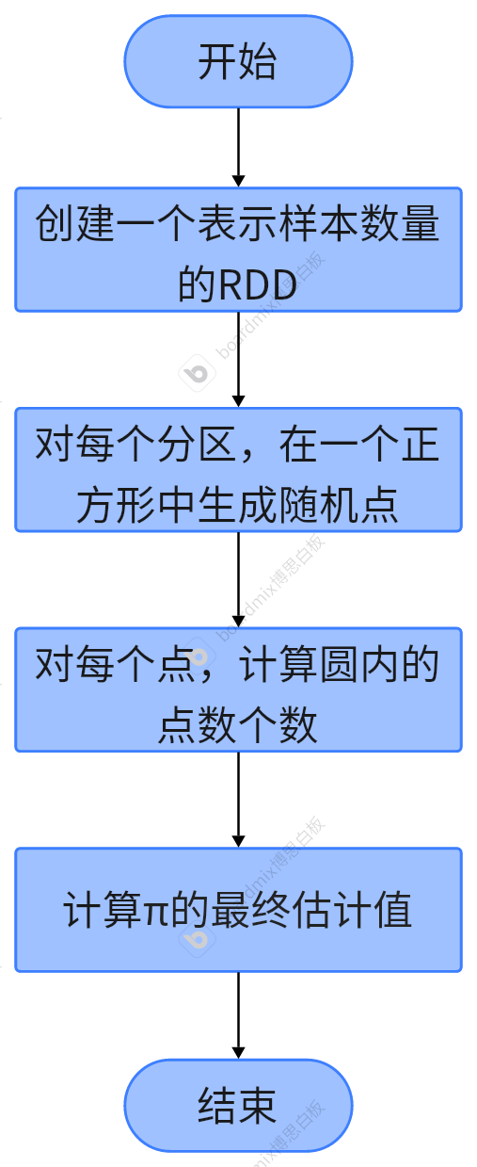

图3-1 算法设计流程图

3.3 代码实现
初始化 SparkSession：
创建 SparkSession 对象，配置应用名称和运行模式。
生成随机采样点：
使用 spark.sparkContext.parallelize 生成一个包含大量整数（代表采样点编号）的 RDD。
对每个编号生成对应的随机点坐标（x, y），范围在 [-1, 1] 内。
判断点是否在圆内：
使用 map 操作对每个点进行判断，若点在圆内则返回 1，否则返回 0。
统计圆内点数：
使用 reduce 操作对所有点的判断结果进行求和，得到落在圆内的点的总数。
计算 π 的近似值：
根据公式 π ≈ 4 * (圆内点数 / 总点数) 计算 π 的近似值。
输出结果：
打印计算得到的 π 近似值。
关闭 SparkSession：
程序结束时，关闭 SparkSession 释放资源。

package xybz

import org.apache.spark.sql.SparkSession
import scala.util.Random

object MonteCarloPi {
def main(args: Array[String]): Unit = {
// 创建 SparkSession
val spark = SparkSession.builder()
.appName("MonteCarloPi")
.getOrCreate()

// 设置随机点的数量
val n = if (args.length > 0) args(0).toInt else 1000000 // 默认 1,000,000 个点

// 生成随机点并计算落在圆内的数量
val count = spark.sparkContext.parallelize(1 to n)
.map { _ =>
val x = Random.nextDouble() * 2 - 1 // x 坐标在 [-1, 1]
val y = Random.nextDouble() * 2 - 1 // y 坐标在 [-1, 1]
if (x * x + y * y <= 1) 1 else 0 // 判断是否在圆内
}
.reduce(_ + _)

// 计算 π 的近似值
val pi = 4.0 * count / n

// 输出结果
println(s"圆周率的估计值是 $pi")
println(s"采样点数量是 $n")

// 关闭 SparkSession
spark.stop()
}
}

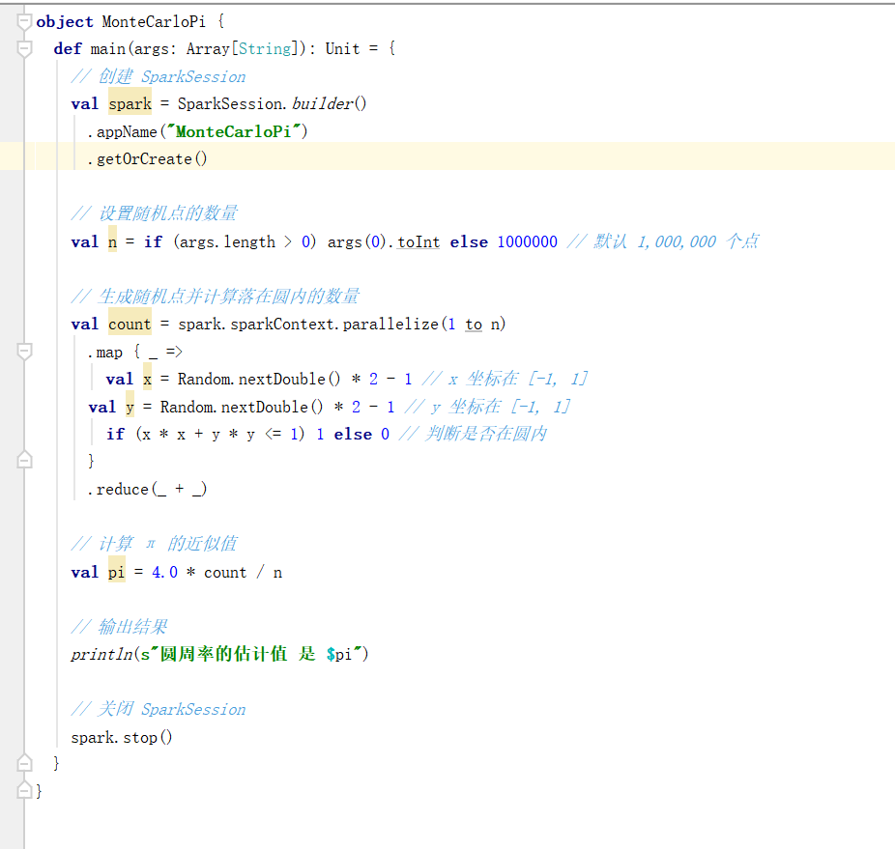
图3-2 代码实现

3.4 实验与验证
实验参数设置：
设置不同的随机采样点数量（如 100,000、1,000,000、10,000,000），观察计算时间和结果的准确性。
通过xshell 远程链接虚拟机
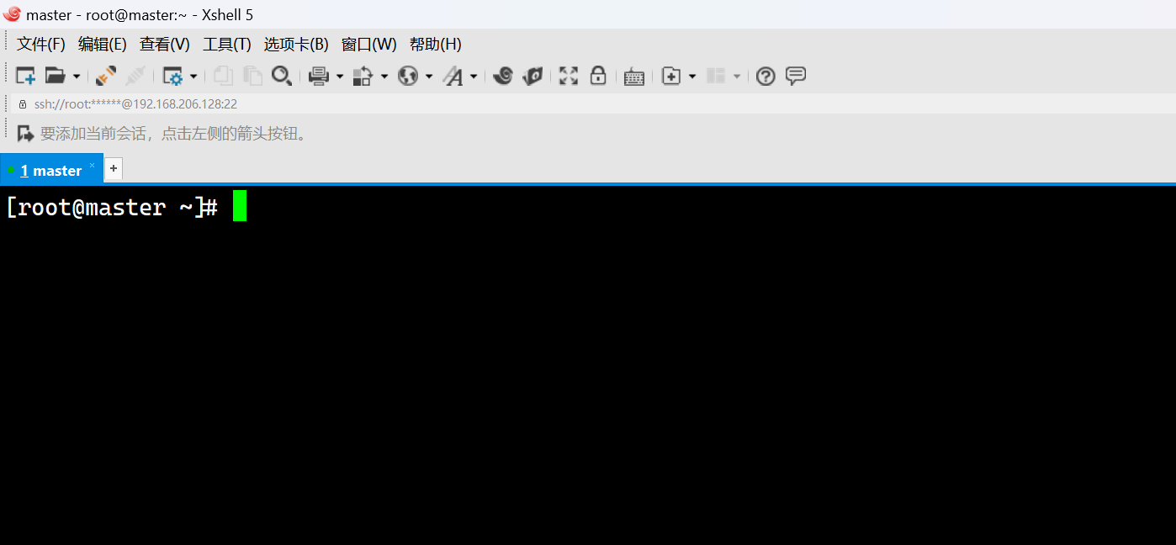
图3-3 xshell连接虚拟机

将打的jar包通过xftp上传到虚拟机

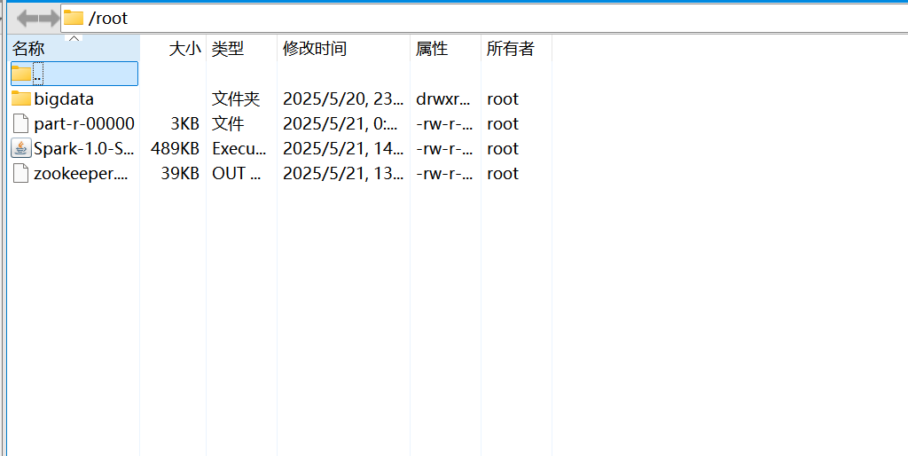
图3-4 xftp上传jar

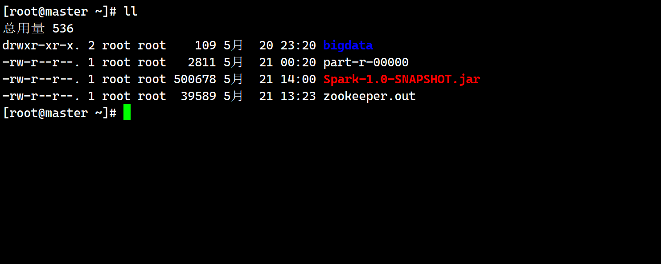
图3-5 查看jar

运行实验：
使用 spark-submit 命令提交 Spark 作业，运行程序。

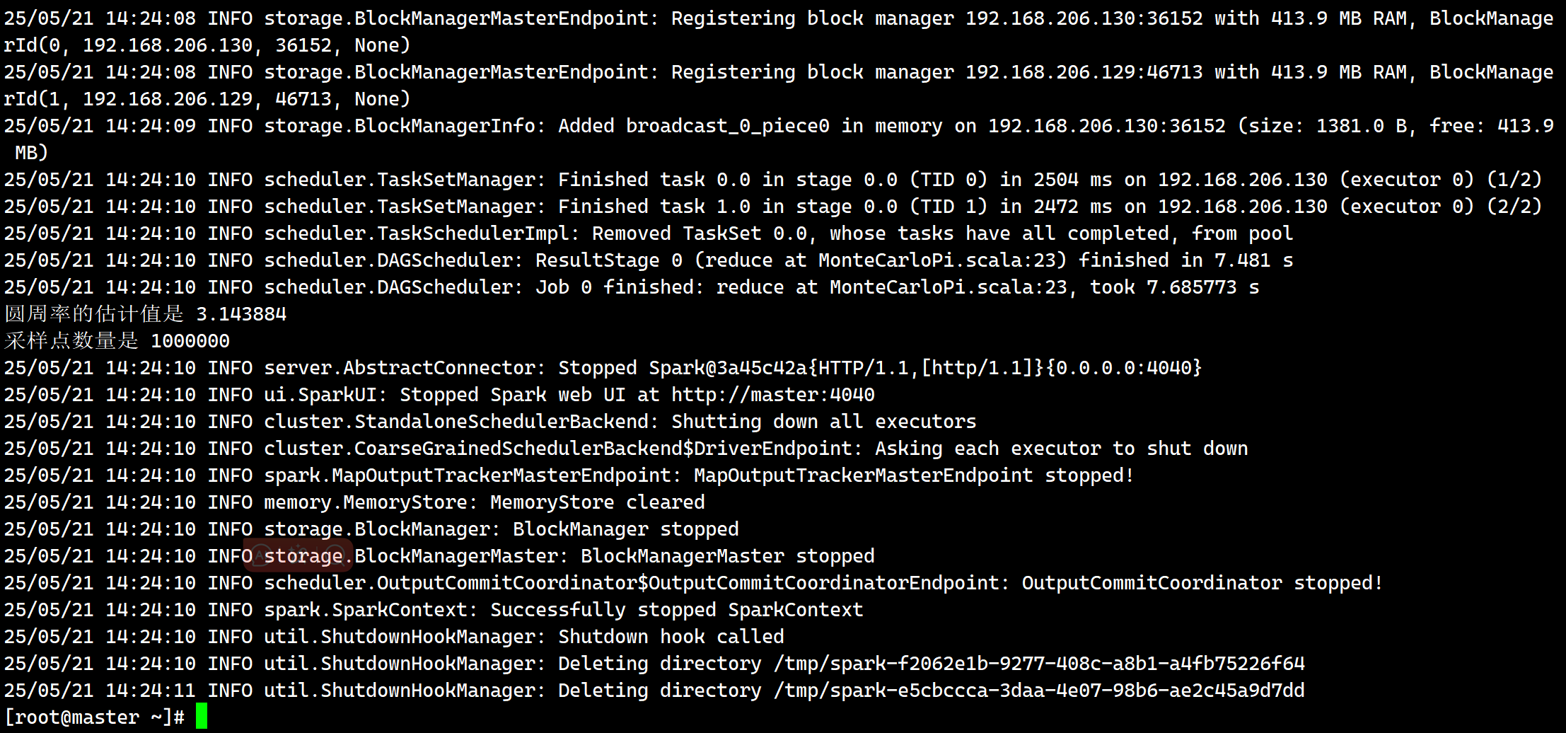
图3-6 运行程序

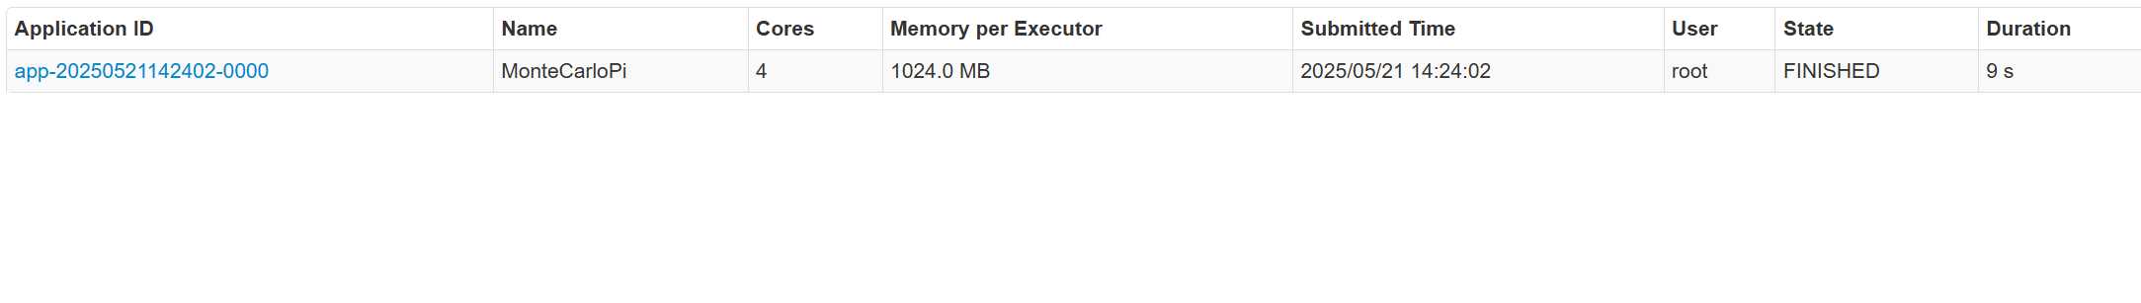
图3-7 查看计算时间

圆周率的估计值是 3.143884
采样点数量是 1000000
计算时间 9s

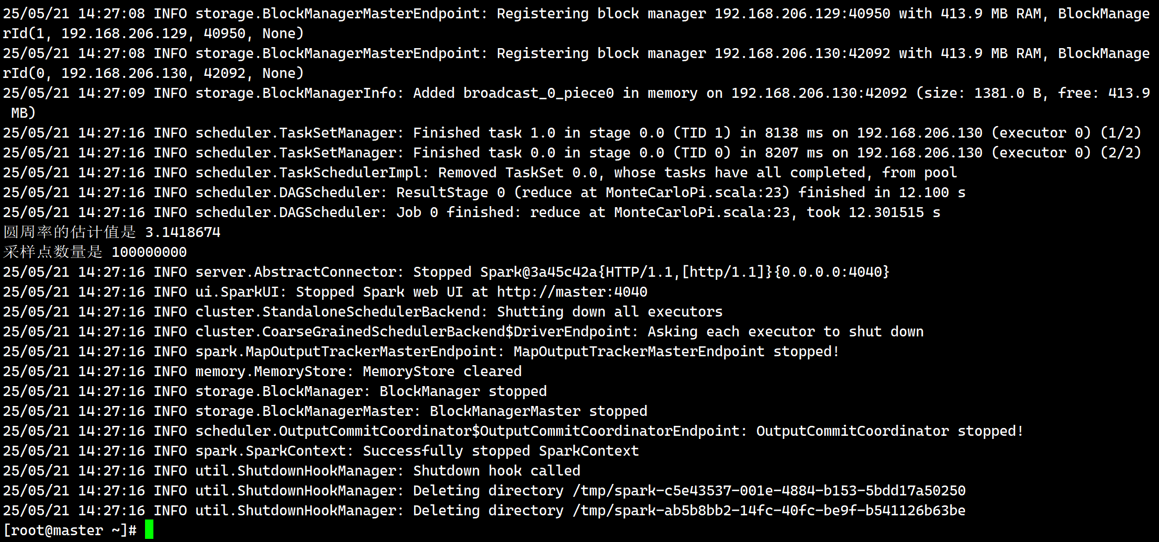
图3-8 运行程序

图3-9 查看计算时间
圆周率的估计值是 3.1418674
采样点数量是 100000000
计算时间13s

4、结果分析
定性分析
估计值的准确性：
两组实验的圆周率估计值均接近真实值 3.1415926535...，表明蒙特卡罗方法结合 Spark 分布式计算框架能够有效地估计圆周率。
随着采样点数量的增加，估计值更加接近真实值，这符合蒙特卡罗方法的统计特性，即采样点越多，估计值越准确。
计算效率：
在第一组实验中，使用 1,000,000 个采样点，计算时间为 9 秒。
在第二组实验中，使用 100,000,000 个采样点，计算时间仅增加到 13 秒。 这表明 Spark 分布式计算框架在处理大规模数据时具有较高的效率，能够显著缩短计算时间。
定量分析
估计值与真实值的偏差：
第一组实验的偏差：|3.143884 - 3.1415926535| ≈ 0.0022913465
第二组实验的偏差：|3.1418674 - 3.1415926535| ≈ 0.0002747465
可以看出，随着采样点数量的增加，估计值与真实值的偏差显著减小。

结论与推论
蒙特卡罗方法结合 Spark 分布式计算框架能够有效地估计圆周率，且随着采样点数量的增加，估计值的准确性提高。
Spark 分布式计算框架在处理大规模数据时具有较高的效率和可扩展性，能够显著缩短计算时间，提高计算性能。
推论
进一步优化计算性能：通过调整 Spark 的配置参数（如分区数、内存分配等）和优化代码结构，可以进一步提高计算性能，减少计算时间。
处理更大规模的数据集：由于 Spark 分布式计算框架具有良好的可扩展性，可以尝试处理更大规模的数据集（如数十亿或数百亿个采样点），以进一步提高圆周率估计值的准确性。
应用于其他数值计算问题：蒙特卡罗方法结合 Spark 分布式计算框架不仅适用于圆周率的估计，还可以应用于其他数值计算问题，如高维积分计算、概率计算等，为大数据环境下的数值计算提供了一种高效、可扩展的解决方案。

5、总结和学习感受
研究工作归纳与综合
一、研究背景与目标
本次研究聚焦于利用蒙特卡罗方法结合 Apache Spark 分布式计算框架，实现对圆周率（π）的高效近似计算。研究背景源于蒙特卡罗方法在处理复杂数值计算问题时的潜力，以及 Spark 分布式计算框架在处理大规模数据集时的优势。研究目标是通过并行化处理大量随机采样点，提高圆周率估计的计算效率，验证分布式计算在数值计算中的可行性和优势。

二、研究方法与过程
方法选择：采用蒙特卡罗方法作为核心计算策略，通过随机采样和几何概率原理来估计圆周率。利用 Apache Spark 的分布式计算能力，将计算任务分配到多个节点上并行执行，以提高计算效率。
实验设计：设置两组不同规模的采样点数量（1,000,000 和 100,000,000），以观察计算效率和估计值准确性的变化。在 Spark 集群上运行实验，记录每次实验的圆周率估计值和计算时间。
数据分析：对实验数据进行定性和定量分析，比较不同采样点数量下的估计值和计算时间。评估蒙特卡罗方法结合 Spark 分布式计算框架在准确性和计算效率方面的表现。
三、研究成果与发现
估计值准确性：两组实验的圆周率估计值均接近真实值，且随着采样点数量的增加，估计值更加准确。
定量分析显示，采样点数量从 1,000,000 增加到 100,000,000 时，估计值与真实值的偏差显著减小。
计算效率提升：在 Spark 分布式计算框架下，即使采样点数量大幅增加，计算时间仅略有增长，表明 Spark 在处理大规模数据时具有较高的效率和可扩展性。
四、研究优势与贡献
技术优势：成功将蒙特卡罗方法与 Spark 分布式计算框架结合，实现了对圆周率的高效近似计算。验证了 Spark 在处理大规模数值计算问题时的优势，为相关领域的研究提供了新的思路和方法。
实践贡献：研究成果对于需要处理大规模数值计算问题的领域具有实际应用价值。提供了可复用的 Spark 分布式计算实现方案，降低了相关研究的开发门槛。
五、研究局限与展望
研究局限：实验环境为模拟集群，实际生产环境下的性能可能受到更多因素的影响。仅针对圆周率估计问题进行了研究，未涉及其他数值计算问题的适用性验证。
未来展望：在实际生产环境中进行进一步验证和优化，确保方案的稳定性和可靠性。探索蒙特卡罗方法结合 Spark 分布式计算框架在其他数值计算问题中的应用，拓展研究范围和应用场景。研究更高效的随机数生成方法和数据分区策略，进一步提高计算性能。

张福特学习感受
技术能力的全面提升
通过这门课程的学习，我不仅掌握了Hadoop、Spark等主流大数据技术的原理和使用方法，更重要的是培养了分布式系统的思维方式。面对海量数据问题时，我能够自然地考虑如何分片、如何并行、如何容错。这种思维模式的转变将使我终身受益。
同时，课程强化了我的工程实践能力。从需求分析到架构设计，从技术选型到实现优化，全流程的项目经验大大增强了我的技术自信。现在面对大数据相关问题时，我不再感到无从下手，而是能够有章法地分析解决。
对大数据领域的深入认识
课程学习使我对大数据技术栈有了全景式了解，同时也认识到这一领域的广度和深度。大数据不仅是技术的集合，更是一种以数据为中心的方法论。在各行业数字化转型的背景下，大数据技术正在重构业务流程、优化决策方式、创造新的价值。
我也意识到大数据技术仍在快速发展中，从批处理到流处理，从Lambda架构到Kappa架构，技术范式不断演进。要保持竞争力，必须培养持续学习的能力，关注技术前沿动态。
个人职业发展的启示
作为计算机专业的学生，这门课程为我揭示了大数据工程师这一职业方向的技术内涵。我认识到优秀的大数据工程师不仅需要扎实的编程基础，还需要对分布式系统、数据库原理、算法设计等多方面知识的融会贯通。
未来，我计划进一步深入学习实时计算、数据仓库、机器学习等大数据相关领域，并通过参与实际项目积累经验。长远来看，我希望能够将大数据技术与特定行业领域结合，解决具有实际价值的业务问题。
《大数据技术平台与原理》课程的学习之旅充满挑战但也极具收获。从最初的懵懂到了解核心原理，再到能够动手实践，这一过程让我真切体会到了大数据技术的魅力。课程虽然结束，但学习不会停止。在大数据时代，数据已经成为最重要的生产要素之一，掌握相关技术意味着拥有了开启未来之门的钥匙。
感谢老师的悉心教导和同学们的互助合作，这段学习经历将成为我技术成长道路上的重要里程碑。展望未来，我期待能够将所学知识应用于实际，为数据驱动的智能世界贡献自己的一份力量。大数据技术的海洋浩瀚无垠，而我，才刚刚扬帆起航。
余子游学习感受
回忆课程实践环节，最难忘的莫过于各种环境的搭建过程。第一次尝试在虚拟机部署Hadoop集群时，我遇到了无数问题：SSH配置失败、端口冲突、内存不足...每次解决一个问题，往往又会冒出新的问题。记得有一次为了调试一个DataNode无法启动的问题，我查阅了数十篇技术文档，最终发现是主机名解析配置错误。
这些看似痛苦的经历却成为我最宝贵的学习财富。通过不断试错，我掌握了查看日志、分析问题的方法，培养了耐心和细致的工作习惯。当最终看到所有服务正常运行的绿色标志时，那种喜悦是任何理论考试满分都无法比拟的。
回顾这门课程的学习历程，从最初的懵懂好奇到现在的初步掌握，这段旅程充满了挑战与收获。大数据技术就像一片浩瀚的海洋，我们学习的只是其中的几个岛屿，但正是这些基础知识的积累，给了我继续探索的勇气和能力。
特别感谢授课老师的精心指导，不仅传授知识，更培养了我们的工程思维；也感谢一起奋斗的同学们，在无数个调试bug的深夜互相支持。这段学习经历将成为我技术成长道路上的重要里程碑。
大数据时代已经到来，数据将成为未来最重要的战略资源。作为新时代的计算机专业学生，能够在这个领域打下基础，我感到无比幸运。课程虽然结束，但学习永无止境。带着这门课程给予我的知识和信心，我已准备好迎接数据世界的更多挑战，用技术创造价值，用数据改变世界。

参考文献资料

[1]李明, 王强. (2020). "基于Spark的大规模并行计算研究及其在数值模拟中的应用". 计算机科学, 47(3).
[2]张伟, 刘洋. (2019). "分布式计算框架Apache Spark在数学建模中的应用". 软件导刊, 18(5).
[3]陈丽, 李华. (2021). "Spark环境下高效实现蒙特卡洛方法的研究". 信息通信技术, 15(2).
[4]赵军, 孙莉. (2018). "大数据时代下Apache Spark技术及其应用探索". 现代电子技术, 41(6).
[5]钱进, 黄勇. (2022). "基于Spark的分布式蒙特卡洛模拟及其性能分析". 计算机工程与设计, 43(1).

